Erstellen dreidimensionaler AR-Modelle

Beispiel für ein digitales Architekturmodell mit der App ‚SketchUp‘:

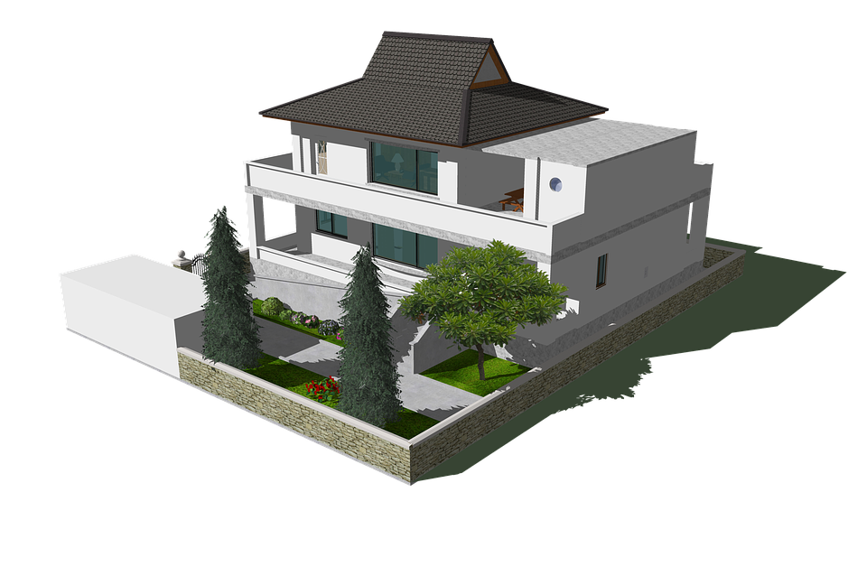https://pixabay.com/de/illustrations/republik-korea-hanok-3409388/ (Abruf am 15.06.2021)

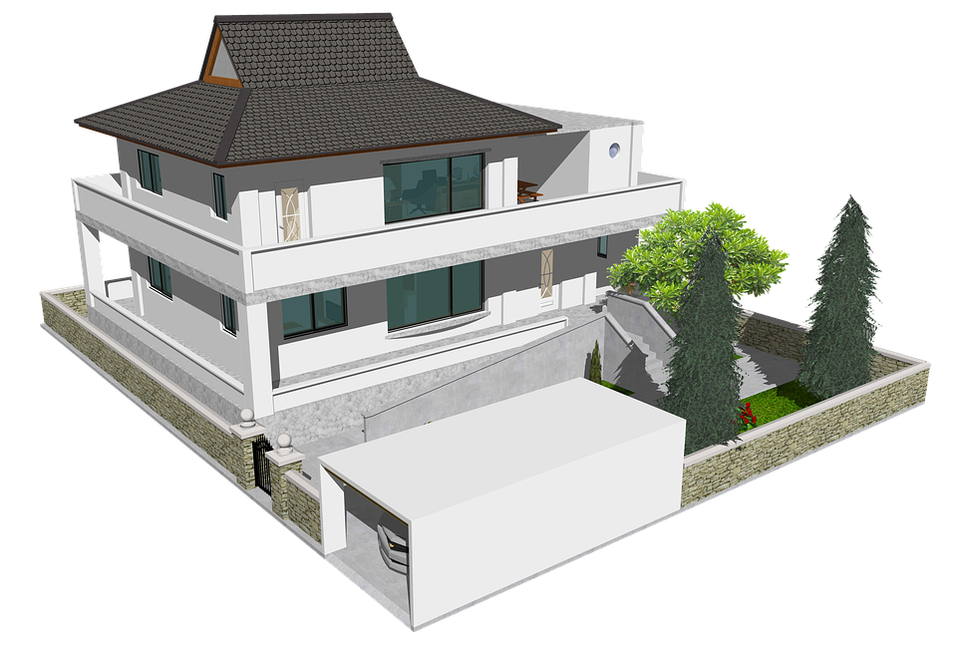https://pixabay.com/de/illustrations/republik-korea-hanok-3409389/ (Abruf am15.06.2021)

